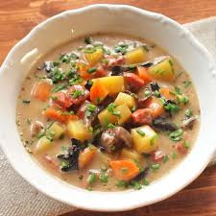 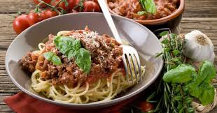

Jídelní lístek 24.3.2025 – 30.3.2025

Pondělí 24.3.2025

Polévka: selská

1. Sekaná pečeně, bramborová kaše, okurka
2. Boloňské špagety, strouhaný sýr

Úterý 25.3.2025

Polévka: bramborová

1. Dalmátské čufty v rajské omáčce, rýže
2. Pašerácké žebírko, brambory

Středa 26.3.2025

Polévka: hovězí s krupicí

1. Pečené kuřecí stehno, zelí, knedlík
2. Zeleninový kuskus s přírodním plátkem

Čtvrtek 27.3.2025

Polévka: rajská s těstovinou

1. Masová roláda, šťouchané brambory
2. Pečený králík, špenát, špalíčky

Pátek 28.3.2025

Polévka: s játrovou rýží

1. Nudle s tvarohem / mákem, posypka
2. Vepřová kotleta na žampionech, brambory

Sobota 29.3.2025

Polévka: brokolicový krém

Uzené maso, křenová omáčka, jemný knedlík

Neděle 30.3.2025

Polévka: z vaječné jíšky

Vepřová kotleta, bramborová kaše